附件4

物业管理区域地下、半地下、多层和高层汽车库
电动汽车分散充电设施管理流程

一、业主或受托人日常管理 | 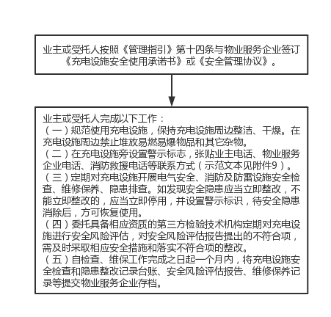
二、物业企业日常管理 | 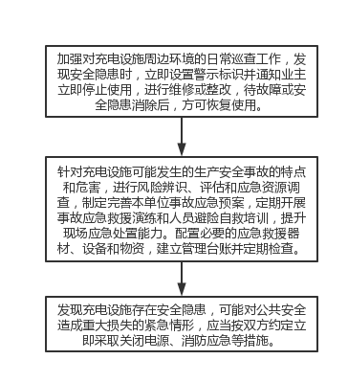
三、物业企业劝阻、报告 | 